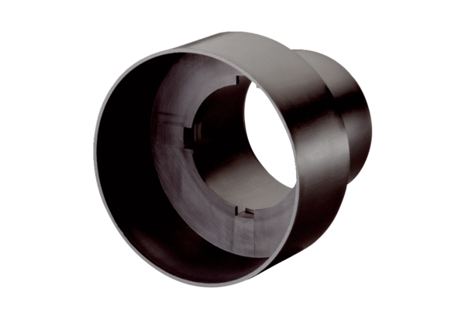Ventilový adaptér MF-A75Obsah dodávky: 1 kusSortiment: K
Typové číslo: 0059.0964Výrobce: MAICO

